基于AW60的加油机控制系统设计

摘要

随着现阶段社会的发展，加油站加油系统趋向于无人管理，自动计费。本设计为一种系统自动加油系统，具有灵敏的油量输出显示金额显示功能，系统AW60单片机作为主控芯片实现数码管实时显示当前出油量，价格计算，计数控制等功能。用户可通过手动按键设置加油金额（当加油达到预设价格时自动停止），手动设置输出油量（当加油量达到预设油量时自动停止），以及当液位传感器检测到油箱已满时停止加油。同时本设计具备指示灯功能，加油时打开指示灯，油量输出开关用继电器模块模拟。用户可以通过按键预设加油量或加油金额，掉电后依然可以保存上次设定值，性能稳定,控制准确。

关键词：AW60 油量金额转化 数码管显示

**目 录**

1 绪论 3

2 功能规划 3

2.1 总功能概述 3

2.2 传感器功能概述 4

2.2 照明系统功能概述 4

2.2 计数计价显示功能概述 4

2.2.1 按键控制单元 4

2.2.1 数码管显示单元 5

3 硬件结构设计 5

3.1整体思路 5

3.2 主控芯片选择 6

3.3液位传感器 7

3.5流量转换模块 8

3.8数码管显示模块 9

4 程序设计 9

4.1程序功能描述与设计思路 9

4.2主程序流程图 9

4.3计价算法实现程序 10

5.总结与展望 11

6.附录 12

1.绪论

随着现阶段社会的发展，加油站加油系统趋向于无人管理，自动计费。而传统的加油站人为计费加油方式效率低下，非常耗费人力。就现阶段的发展来看，设备的智能化一定程度上更容易收到大众的欢迎。传统的加油设备需要人工手动加油计价，不仅计数复杂而且耗费了大量的人力。同时由于有时无法注意到油箱实际体积故而存在一定的安全隐患。

随着电子行业的发展，在加油站加油系统中，用户不仅仅满足于单纯的自动加油以及准确计价，而是更趋向于人性化的设备系统。例如传统的加油系统只能控制以及显示出油量以及应付金额，相对于加油站管理人员来说，更希望通过人机交互方式（如按键）自动设置应加油量，当达到这一限度时自动停止加油并计算出价格，这种计价方式几乎不用人为参与。

在安全方面，当汽油加满时自动停止加油一定程度上防止汽油泄露。对用户而言，用户希望加油系统一些人性化的服务，比如在晚上自动打开照明灯等系统。

本设计为一种系统自动加油系统，具有灵敏的油量输出显示金额显示功能，系统AW60单片机作为主控芯片，数码管显示数据用户可通过手动按键设置加油金额（当加油达到预设价格时自动停止），手动设置输出油量（当加油量达到预设油量时自动停止），以及当液位传感器检测到油箱已满时停止加油。同时本设计具备光线自动调节功能，同时本设计具备指示灯功能，加油时打开指示灯。性能稳定,控制准确。

1. 功能规划

2.1总功能概述

1、控制器具有键盘输入功能，除0至9数字键外，包括“启动”键、“油量/金额”键。“油量/金额”键用于输入加油量或加油金额，数字键用于键入加油量或加油金额，“启动”键用于启动加油功能。

2、当“启动”键按下后，加油指示灯亮，并实时显示当前加油量或加油金额；当达到预置的加油量或加油金额时，加油指示灯熄灭，停止加油，并显示最后的加油量和金额，直至“启动”键再次被按下。

3、设计输出流量测量电路，在加油过程中，单片机实时检测输出油量，并不断刷新输出流量显示。

4、通过继电器控制加油输出，当“启动”键按下时，打开继电器和指示灯，开始加油，当加油达到预置值或加满时，关闭继电器和指示灯，停止加油。

2.2传感器功能概述

本设计传感器主要为气体浓度传感器以及液位传感器，进而达到外部气体浓度过高时自动停止油量输出的功能。液位传感器，通过感应液面从而确定是否加满汽油，从而达到是否停止出油计费的目的。

2.3照明系统功能概述

本设计方案采用LED小灯控制，定义为高定平触发。

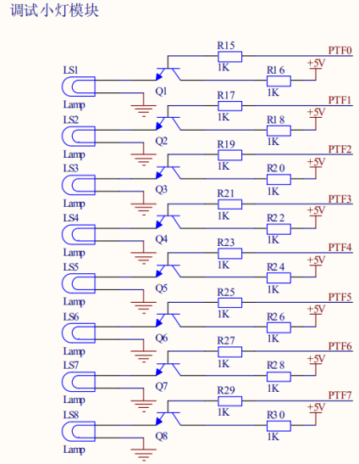

2.4计数计价显示功能概述

2.4.1按键控制单元

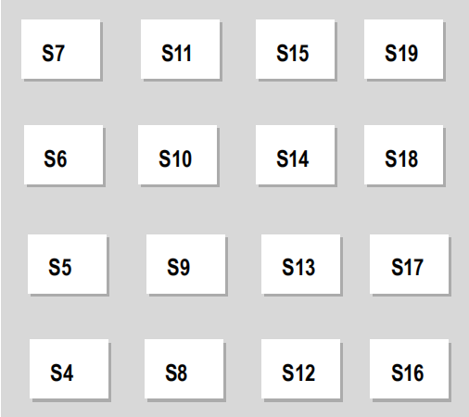

**S19** :为启动加油控制按键，S7 按下后，机器持续出油（继电器接通，指示灯点亮）。

**S18**: 为暂停加油按键，当 S6 按下后，停止出油（继电器断开，指示灯 L10 熄灭）。

**S17**:为暂停结束按键，继续加油

**S4**:为模式二，为金额初值设定按键，当按下时选择该模式，进入金额设置界面用户通过矩阵键盘输入1-9进而完成对参数的设置

**S12**:为模式二，油量初值设定按键，当按下时选择该模式，进入金额设置界面用户通过矩阵键盘输入1-9进而完成对参数的设置

**S7,S11,S15,S6,S10,S14,S5,S9,S13,S8:**分别代表1，2，3，4，5，6，7，8，9，0

2.4.2，数码管显示单元

通过 4 位数码管 显示当前出油总量（出水时，单位为升）和总价（停止时，单

位为元）：按下出油按键 S19 后，数码管初始数据为0000，数码管 实时显示出油

默认初始单价为0.5元/升，出油速度为1L/秒。

模式1设置情况：

|  |  |  |  |
| --- | --- | --- | --- |
| 1 | 2 | 0 | 0 |
| 一号数码管 | 二号数码管 | 三号数码管 | 四号数码管 |
| 模式1 | 金额20元十位 | 金额20元个位 | 无用 |

模式1加油状态：

|  |  |  |  |
| --- | --- | --- | --- |
| 1 | 2 | 1 | 6 |
| 一号数码管 | 二号数码管 | 三号数码管 | 四号数码管 |
| 模式1 | 金额20元 | 当前加油量金额十位 | 当前加油量金额个位 |

模式2设置情况：

|  |  |  |  |
| --- | --- | --- | --- |
| 2 | 3 | 0 | 0 |
| 一号数码管 | 二号数码管 | 三号数码管 | 四号数码管 |
| 模式2 | 油量10L十位 | 油量10L十位 | 无用 |

模式2加油状态：

|  |  |  |  |
| --- | --- | --- | --- |
| 2 | 3 | 2 | 2 |
| 一号数码管 | 二号数码管 | 三号数码管 | 四号数码管 |
| 模式2 | 油量10L十位 | 当前加油量十位 | 当前加油量个位 |

3，硬件结构设计

3.1整体思路

主控芯片AW60分别连接数码管，LED灯，,流量测量电路，继电器，矩阵键盘等

具体设计流程图如下所示：

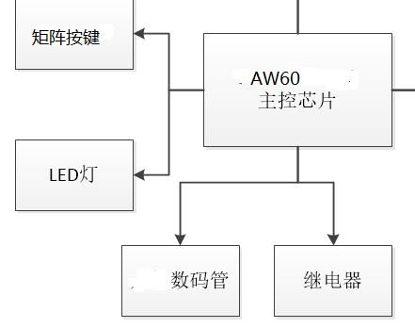

3.2主控芯片选择

本设计实现功能较为简单，STM32F103单片机工作性能较强可实现较复杂的功能，但编程较为繁琐且芯片价格较高，AT89C52单片机价格便宜，但是需要搭建最小系统且需要外部晶振且需要上拉电阻，稳定性差，综上，选择AW60单片机较为符合设计理念。

飞思卡尔MC9S08AW60是一款高性能的微控制器遥评估板包含最小系统,写入调试接口,串行通信接口与扩展板连接的扩展插口介绍最小系统的硬件设计及软件调试并给出软件程序设计思想主体流程 MC9S08AW60是一款高性能的8位微控制器,是首个能支持5V而基于高性能HCS08核系列成员。它包含众 多有价值的特性,包括60K flash存储器、2K RAM、灵活而无需外部元件的内部时钟发生器、低压检测、高性能、模数转换器、串行通信模块等。即使在各类恶劣环境下,9S08AW系列亦达到极佳的 EMC性能。它提供了不同的引脚数、封装选项及温度范围。飞思卡尔还提供DEMO9S08AW60E,它是整合了演示板和具开发功能的USB MULTILINKBDM于一身的经济型开发工具。该器件适于工业与汽车应用。1硬件设计最小系统是指可以使内部程序运行起来的所必须的外围电路。 MC9S08AW60芯片的最小系统包括电源电路、复位电路、晶振电路、BDM调试接口电路和IRQ电路等。如图1所示,AW60评估板原理图。图中也给 出了最小系统元件的参考值。1.1电源电路电路中需要大量引脚用来提供足够的电流容量。所有的电源引脚必须有适当的旁路电容,来抑制高频噪音。一些VDD 和VSS引脚仅用于噪音旁路。

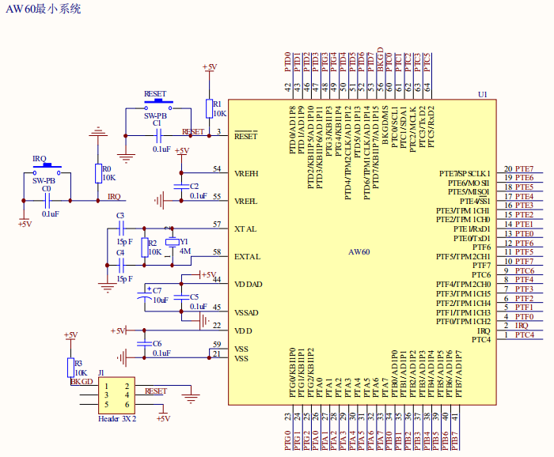

3.3.液位传感器

液位检测模块根据其价格以及操作情况，选用电容式液位传感器系统。

用亍容器内的液位定位检测及报警检测.适用亍: 饮水机，净水机，

工作电压：DC5V[特殊要求可改12V/24V]  
工作电流：<10MA  
输出方式：高/低电平信号输出  
响应时间：<500ms  
绝缘电阻：100MΩ  
工作温度：-30~80℃  
工作湿度：0-100%RH  
防水特性：全密封防水设计  
安装方式：M15*12 圆孔  
重量：30g

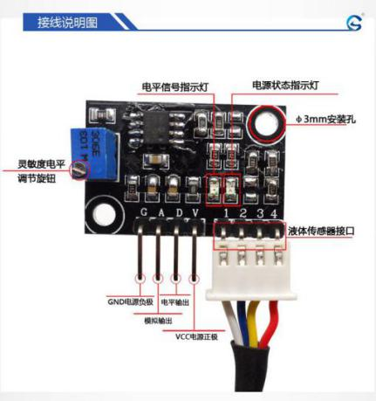

3.4 流量检测电路

本设计流量检测电路主要功能为实时采集汽油流量信息，需要检测输出量，并显示在数码管上，方案一采用时间计数法，即数码管示数随时间变化变化速率固定，限定出油时间，但这种方法可能会造成实际输出和理论不匹配的问题，方案二采用压力传感器检测法，通过重量转流量算法计算输出量，压力传感器用法简单，价格十分便宜，但由于实际中加油箱重量无法测量，无法采用，方案三采用流量检测模块，通过模拟量转化来确定流量信息。

流量检测模块如下所示，本设计主要由水流转子组件，霍尔传感器装组成，在出水端，当水通过水流子组件时，磁性转子转动并判断水流量大小

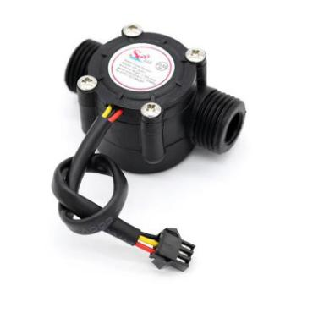

3.5数码管显示

数码管显示模块采用八段共阴极数码管显示数据，系统共有4个两位的LED数码管，分别为显示当前模式和闪烁速度的功能，原理图如下：

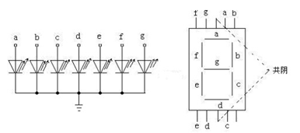

4 软件设计

4.1.程序功能描述与设计思路

设备上电初始化，数码管显示初始单价和此时的出油信息，并且该程序在任何时刻均有效且不受其他程序干扰。

执行系统计费显示程序。执行过程中实时监测是否达到液面，如达到计费停止并显示最终费用，系统自动计价，数码管实时变化当前出油量。直至加到指定数量。

4.2主程序流图：



4.3计价算法实现程序



5，总结与展望

本设计为加油站加油系统，用户不仅仅满足于单纯的自动加油以及准确计价，而是更趋向于人性化的设备系统。本设计为一种系统自动加油系统，具有灵敏的油量输出显示金额显示功能，系统AW60单片机作为主控芯片实现数码管实时显示当前出油量，价格计算，计数控制等功能。用户可通过手动按键设置加油金额（当加油达到预设价格时自动停止），手动设置输出油量（当加油量达到预设油量时自动停止），以及当液位传感器检测到油箱已满时停止加油。用户可以通过按键预设加油量或加油金额，掉电后依然可以保存上次设定值，性能稳定,控制准确。

本控制装置调试并可用于小型基地里的小型加油站系统，具有一定的环境适应性。

附录一：图

附录二：开发板程序演示

附录三：原理图